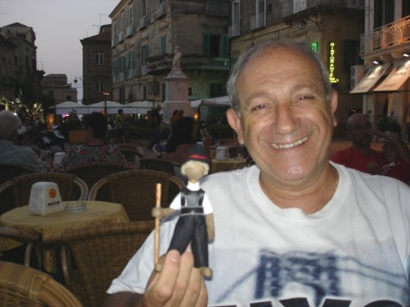
Enzo Taccone, il papà delle Bamboline di tutto il mondo

BAMBOLINE DEL MONDO
ALLA CASA DELLA PACE DI MILANO
Intervista di Francesco Biagi
a Enzo Taccone
D. Quanti anni ha impiegato per raccogliere le sue bamboline, che sappiamo essere circa mille ed è stato faticoso farlo?
R. Si tratta di una collezione privata che ha richiesto trenta anni di viaggi, ricerche, regali di parenti ed amici, contatti con altri collezionisti e con persone di tutto il mondo, avvicinati con il meraviglioso mondo di internet.
Quando qualcosa si fa con passione non è mai faticoso perché il risultato finale ti ripaga di tante attese.
D. Come è nata in lei questa passione?
R. Ho cominciato, viaggiando per lavoro, a portare una bambolina del paese visitato a mia figlia. Poi la vetrina si è riempita ed ho cominciato a rincorrere le bamboline che mi mancavano ed è bello
constatare che ancora oggi mi arrivano bamboline da diverse persone e dai posti più incredibili.
Devo anche dire che da piccolo ho cominciato a collezionare francobolli e che mio padre è stato un amante della geografia mentre io della storia. Non so come spiegare ma, secondo me, c’è un’influenza geografica che ho ereditato.
D. Ci dica almeno tre aggettivi per descrivere la sua collezione.
R. Non amo nascondermi dietro descrizioni roboanti e dico semplicemente che la ritengo “unica” perché descrive le culture, le tradizioni dei paesi più lontani e più vicini a noi.
D. Cosa ha rappresentato per lei, dopo la presentazione tropeana, poter esporre la sua collezione di bamboline a Milano, città europea, nella Casa della Pace?
R. Avendo esposto per due volte a Milano per il Comune e per la Provincia, nel mio piccolo, mi sento orgoglioso, unitamente al Gruppo folk Città di Tropea che mi ha sostenuto ed aiutato nell’organizzazione, a rappresentare la mia Città. Purtroppo c’è la tendenza di politicizzare tutto ma la pace fra i popoli, la solidarietà e la fraternità sono sentimenti universali che non si possono fare a meno di condividere.
D. Quale messaggio possono 'consegnare' le bamboline del mondo a una città come Milano?
R. Come tutte le città Milano è fatta da persone laboriose, sensibili ed attente ad una mostra di bamboline del mondo che dalla mia casa si sono trasferite in quella della pace. Ho ricevuto molti messaggi di bambini, giovani e uomini che hanno apprezzato e che mi hanno invitato a non mollare.
Credo che le bamboline abbiano portato a Milano la convinzione che il mondo può e deve vivere in pace.
D. Secondo lei comunicare un messaggio di pace attraverso le bamboline è possibile, è efficace in un momento storico come quello che stiamo vivendo e soprattutto in un mondo in cui molti popoli continuano a distruggersi l'un l'altro?
R. Purtroppo l’uomo egoista ed intransigente non cambia la propria natura per considerare quanto sia inutile ed odiosa la guerra. Le bamboline sono silenziose e sanno stare in pace fra di loro.
Altre iniziative possono comunicare il messaggio di pace in modo più efficace. Il primo ottobre del 2009 partirà dalla Nuova Zelanda la marcia mondiale per la pace e per la non violenza con festival, concerti e manifestazioni varie che inviteranno tutto il mondo alla riflessione. Per la tappa italiana metterò a disposizione la mia collezione.
D. Tra le sue bamboline, tutte molto belle e preziose, ce n'è qualcuna cui è particolarmente affezionato e potrebbe dirci il motivo?
R. Rispondere che sono affezionato alla prima del Kenya mi sembra scontato. C’è una bambolina della Tailandia che mi è stata regalata da una persona anziana mentre svolgevo la mia opera di volontario. E’ graziosa, antica ed è uno dei regali più belli tra quelli ricevuti.
D. In quale altro sito le piacerebbe poter esporre la sua collezione?
R. Io vorrei che il Comune di Tropea mettesse a disposizione un locale per fare una mostra permanente/museo dove esporre tutte le bambole della collezione. Non richiedo alcun compenso.
D. Ci dica dove potremo ammirare prossimamente le bamboline di tutto il mondo e quale sarà dunque il suo prossimo impegno come ambasciatore di pace e di culture?
R. Come programmare i prossimi impegni? Sono disponibile a condividere questa passione con chi volesse aiutarmi a realizzare il sogno di far diventare Tropea la “Città delle bambole”.

